19 декабря 2012 года
Шокирующие предсказания на 2013 год – первая часть
Сегодня Saxo Bank, европейский лицензированный банк, один из самых надежных брокеров в мире, публикует первые пять «Шокирующих Предсказаний на 2013г». «Шокирующие предсказания» - это непредсказуемые «события типа «чёрный лебедь», то есть маловероятные политические и экономические явления, степень вероятности реализации которых ничтожно мала, но если они произойдут, то их последствия для мировой экономики и политики окажутся весьма значительными.
Стин Якобсен, главный экономист Saxo Bank
В этом году Шокирующие предсказания снова переполнены в основном негативными событиями, при этом любое из них способно изменить финансовый ландшафт и, в некоторых случаях, даже политический статус кво.
Конечно, делая прогнозы, всегда испытываешь некоторый соблазн предсказать какие-нибудь радикальные перемены, способные перевернуть рынок с ног на голову, но мы публикуем этот обзор уже более 10 лет и надеемся, что его реальная ценность для читателей заключается в том, чтобы выделить ключевые события и факторы риска, которые звучат слишком странно и даже «шокируют», но на самом деле их вероятность гораздо выше, чем кажется, а их потенциальное влияние на рынок и на инвестиционный доход в Новом году действительно велико (и, зачастую, неблагоприятно).
В преддверии 2013 года нас больше всего беспокоит сочетание небывалого самодовольного спокойствия и риски, связанные с макроэкономической политикой «хорошей мины при плохой игре», в то же время мы видим быстрый рост социальной напряженности, которая ставит под угрозу политическую и, в конечном счете, финансовую стабильность. Мы ожидаем кризис на подобии лесного пожара - быстрого и страшного - он подготовит почву для движения вперед, как это всегда было: настоящие перемены начинаются только в чрезвычайных послевоенных обстоятельствах.
Прежде чем вы решите назвать нас пессимистами, позвольте отметить, что с экономической точки зрения, мы уже максимально приблизились к условиям военного времени: долговое бремя и фискальные дефициты в западных странах достигли уровней конца Второй мировой войны.
Возможно, нам не придется сражаться в окопах, но уличные бои нам обеспечены. Продолжать следовать политике «хорошей мины при плохой игре», значит лишать гражданских прав большие слои населения - в частности, молодежь - тех, кто должен позаботиться о нас, когда мы достигнем дряхлой старости. Но кого мы будем винить, если их щедрость не оправдает наших ожиданий? Иными словами, нас ждет не военное противостояние, а, скорее конфликт поколений, между всеми - забытой молодежью и стариками, считающими, себя в праве распоряжаться общественными благами, и делать все, чтобы сохранить статус кво. В какой-то степени, мы снова переживаем 1960-е, только противоречия глубже ушли в экономику и политику - 1% против 99% - позаимствуем это расхожее выражение, чтобы провести линию фронта. Движение «Захвати Уолл-стрит» - это еще цветочки, самое раннее и безобидное проявление этого феномена. Ягодки не заставят себя долго ждать, если мы не изменим свои привычки.
Все это наводит нас на мысль о том, что в 2013 году общество будет опасно крениться в сторону радикальных течений, ультраправые и ультралевые найдут своих сторонников, апеллируя к чувствам отчаявшихся избирателей, которым уже нечего терять. Нынешние основные политические тенденции пусты. А политики никогда не отличались пониманием «репрезентативной» доли репрезентативной демократии.
У макроэкономики не осталось амуниции для борьбы с кризисом. Нам всем остается только молиться и надеяться на лучшее, поскольку мы понимаем, что текущая макроэкономическая политика - это политика дешевых денег, а рынок больше не способен действительно формировать цены. Мы все превратились в примитивных наблюдателей за действиями Центробанков, ждущих очередной порции ликвидности, как наркоман ждет спасительной дозы героина. Мы живем в напускном капитализме, за которым скрывается рыночный тоталитаризм. Может быть, уже сделаем рынки снова свободными?
Из наших десяти предсказаний, возможно, не все покажутся вам такими уж шокирующими, но помните, что сейчас мы имеем дело с чрезвычайно низкой волатильность во всех классах активов из-за отсутствия реальных процессов формирования цены. В таких условиях любое движение, выходящее за рамки двух стандартных отклонений, уже шок, означающий, что тоталитаристы теряют контроль.
Каждый год мы подчеркиваем, что эти 10 событий не являются официальными прогнозами Saxo Bank на 2013 год. По иронии судьбы, они могут оказаться для инвесторов самыми актуальными из-за катастрофических последствий, которые нас ждут, если хотя бы одно из них сбудется в новом году. Прежде чем начинать торговлю или инвестировать средства, нужно узнать как можно больше про худшее развитие событий - нужно позаботиться о безопасности своего капитала, а ваш портфель должен пережить любую бурю и даже идеальный шторм.
На закате 2012 года большинство аналитиков ждут роста S&P 500 на 10% в 2013 году, ни один из них не прогнозирует снижения - не припомню подобной беспечности со времен 2000 года, когда все, кого я знал, спешили уволиться, чтобы сколотить состояние, торгуя ценными бумагами. Один из уроков истории заключается в том, что мы учим их слишком редко.

Шокирующие Предсказания 2013
Питер Гарнри, Специалист по фондовым рынкам Saxo Bank
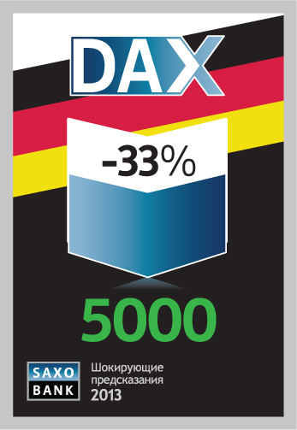
DAX потеряет 33 процента и опустится до 5000
Главный немецкий фондовый индекс DAX был одним из самых успешных фондовых индексов в 2012 году, поскольку экономический гигант Европы укреплялся увереннее, чем большинство остальных стран Еврозоны, несмотря на континентальный кризис и снижение активности в Китае. Все изменится в 2013 году, поскольку экономический спад в Китае продолжит набирать обороты, таким образом, положив конец росту промышленности Германии. Это приведет к значительному снижению стоимости промышленных акций на фоне стагнации доходов и снижения прибыли таких крупных промышленных игроков, как Siemens, BASF и Daimler. Подобное рыночное напряжение подорвет потребительское доверие и, в результате, внутренний спрос, что станет особенно заметно в розничных продажах. Учитывая, что внутренний спрос не может компенсировать снижение уровня экспорта, канцлер Ангела Меркель потеряет немало голосов в преддверии немецких выборов в третьем квартале, и в итоге ухудшающееся экономическое положение помешает ее переизбранию. Слабая экономика и неуверенность в отношении нового правительства спровоцируют падение индекса DAX до 5000, то есть на 33% в годовом исчислении.
Национализация крупных японских компаний-производителей электроники

Японская электронная промышленность, будучи предметом гордости "Страны восходящего солнца", клонится к закату, поскольку ее уже опередила процветающая электронная промышленность Южной Кореи, главной гордостью которой остается Samsung. Ключевой фактор спада промышленности - слишком большая ориентированность на внутренний рынок, это ведет к высокой фиксированной базовой стоимости из-за чрезвычайно высокого уровня жизни, пенсий и сильной иены в Японии. Совокупная потеря 30 миллиардов долларов за последние 12 месяцев, заканчивающихся 30 сентября 2012 года, для Sharp, Panasonic и Sony вместе взятых, значительно подорвет их кредитоспособность, и японское правительство национализирует электронную промышленность в стиле déjà-vu, подобному тому, как правительство США помогало своей автомобильной промышленности. Отсутствие номинального роста японского валового внутреннего продукта в восьми из 16 последних лет и последствия пакетов помощи вынуждают Банк Японии закрепить целевое значение номинального ВВП. Банк Японии увеличит свой баланс почти до 50 процентов от номинального ВВП, чтобы сдержать инфляцию и ослабить иену. В результате, доллар/иена опустится к области 90.
Оле Слот Хэнсен, стратег и директор отдела биржевых продуктов Saxo Bank
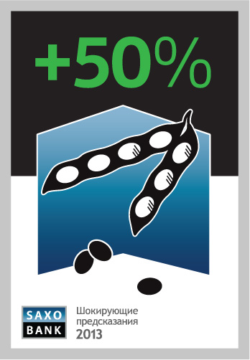
Соя подорожает на 50 процентов
Плохие погодные условия в 2012 году нанесли серьезный ущерб мировому производству сельскохозяйственных культур, и мы опасаемся, что это и дальше будет играть свою неблагоприятную роль в течение посевной и периода роста в 2013 году. В США конечный запас сои, хотя немного увеличился к концу 2012 года, все еще находится в опасной близости от девятилетнего минимума. Столь жесткие цены на новый урожай сои, особенно в контрактах с погашением в январе 2014 года на фьючерсах Чикагской товарной биржи, уязвимы перед любыми новыми погодными катаклизмами, будь то в США или Южной Америке (которые теперь являются крупнейшими мировыми производителями) или в Китае (крупнейшем мировом потребителе и импортере). Возросший спрос на биотопливо, в данном случае, на соевое масло отражает спрос на биодизель, он также сыграет свою роль, подтолкнув цены вверх, если волнения относительно поставки снова дадут о себе знать. Спекулятивные инвесторы, которые сократили свои позиции в соевом секторе на две трети в конце 2012 года, будут готовы снова их открыть, и такая комбинация технической и фундаментальной покупки в перспективе может подтолкнуть цены еще выше примерно на 50 процентов.
Золото скорректируется до 1200 долларов за тройскую унцию
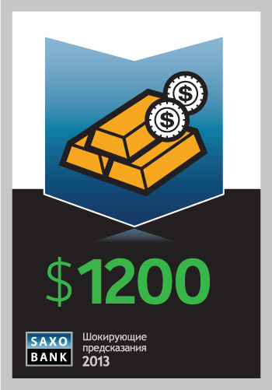
Сила восстановления американской экономики в 2013 году удивит рынок и, особенно, инвесторов в золото, которые в последние годы задавали тон на рынке, делая желтый металл крайне чувствительным к прогнозам по мировым процентным ставкам. Пересмотренный прогноз по американской экономике в сочетании с отсутствием роста физического спроса на драгоценный металл из Китая и Индии - обе страны борются со слабым ростом и растущей безработицей - спровоцировал масштабное закрытие позиций по золоту. Фактически, это стало следствием решения ФРС США сократить или полностью прекратить дальнейшие покупки залоговых и государственных облигаций. Хеджевые фонды перешли на сторону продавцов и, как только важный уровень 1500 долларов будет пробит, начнется этап массовой ликвидации длинных позиций, особенно это касается инвесторов в биржевых инвестиционных фондах, которые накопили рекордные запасы золота. Золото успеет упасть до 1200 долларов, прежде чем Центробанки, особенно развивающихся экономик, в итоге вмешаются, чтобы воспользоваться низкими ценами.

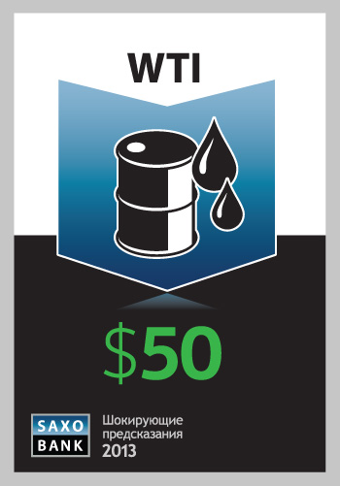
Нефть WTI достигнет отметки в 50 долларов
Американское производство энергии продолжает расти быстрее прогнозов, что изначально обусловлено передовыми технологиями производства, такими как в секторе сланцевой нефти. Американское производство нефти WTI уверенно растет и, учитывая, что ее запасы уже достигают 30-летнего максимума, а варианты экспорта - ограничены, цены на нефть WTI снова окажутся под давлением и упадут к 50 долларам за баррель. Более слабый по сравнению с прогнозом мировой рост усугубляет этот процесс, провоцируя неожиданный спад мирового потребления нефти и цены на нефть марки Brent - глобального ориентира. Поставщики, возглавляемые странами ОПЕК и Россией, будут реагировать с большим запозданием, поскольку их члены - крайне нуждающиеся в доходах для оплаты еще более крупных государственных расходов - не решатся сократить производство, лишь усилив перенасыщение

Контакты для СМИ
Grayling Public Relations
Наталья Зарубина
(+7 495) 788-67-84
natalia.zarubina@grayling.com

Информация о Saxo Bank

Saxo Bank – один из самых надежных брокеров в мире, имеющий лицензию Европейского союза, – предоставляет частным инвесторам и институциональным клиентам возможности онлайн-трейдинга на мировых финансовых рынках валютными парами на FOREX, контрактами на разницу (CFD), биржевыми фондами (ETF), акциями, фьючерсами, опционами и другими деривативами с помощью трех специализированных платформ: SaxoTrader, SaxoWebTrader и SaxoMobileTrader (в том числе приложения для iPhone, iPad и Android). Платформы доступны на более чем 20 языках. Кроме того, Saxo Bank предлагает услуги и партнерские программы для институциональных клиентов.
Штаб-квартира Saxo Bank в Копенгагене; представительства открыты в России, европейских странах, Азии, Ближнем Востоке, Латинской Америке и Австралии.

